【e电院】小贴士第二十一弹——班车定位功能

亲爱的各位老师：
炎热的夏日马上就要来啦，为了避免老师们早上或者中午等学校班车时间太久，本期小贴士为您讲解如何使用e电院app中的班车定位功能。
1、进入班车定位模块：
打开e电院app，进入首页，点击班车定位进入。

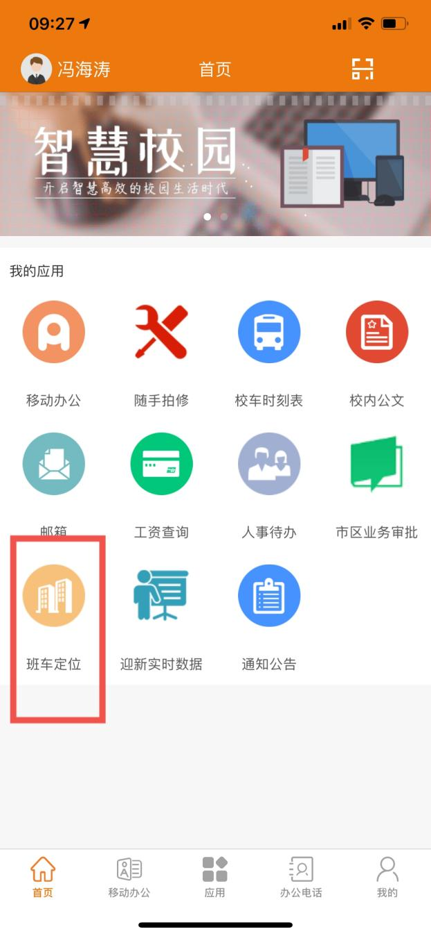
2、授予权限：
允许app获取你的位置信息。

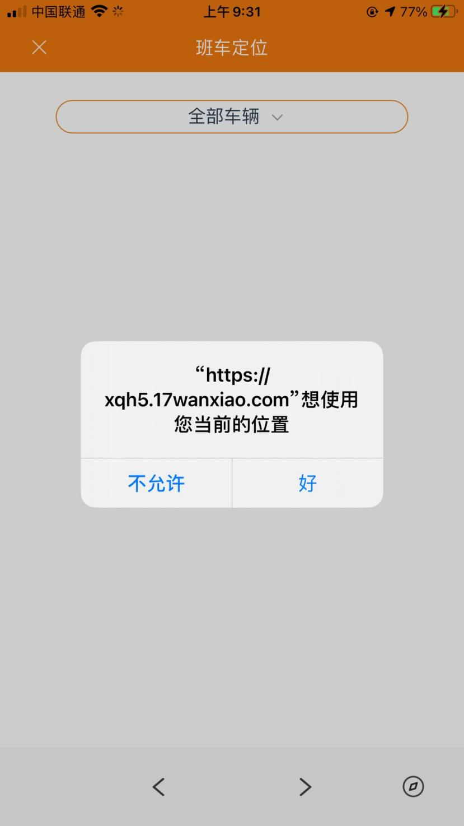

3、查看班车实时位置信息：
根据你当前的定位位置，会显示距离你最近的一辆学校班车的定位。同时地图支持缩放及手动拖动功能，可以托拉拽的方式移动地图，看见其他学校班车的实时定位。

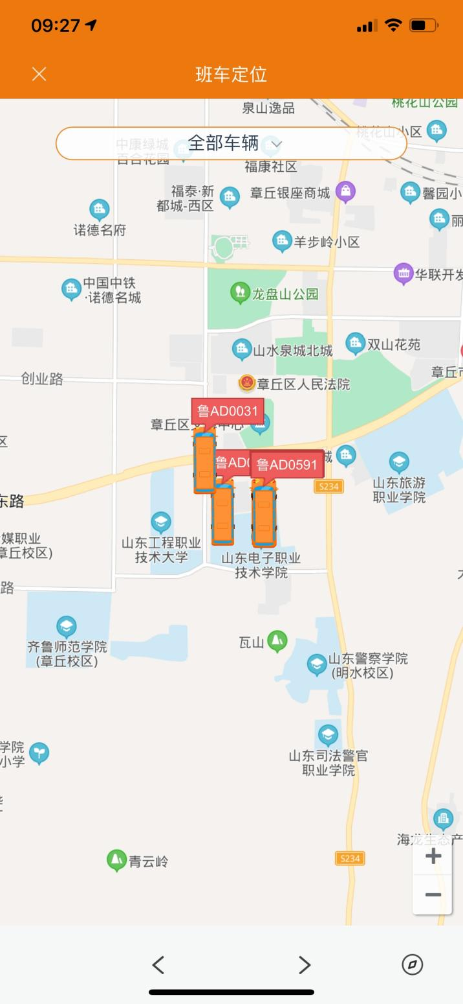

4、友情提示：
(1)只有允许app获取你的定位信息，才能显示班车定位，如不小心禁止了app获取你的定位信息。需要通过手机设置（不同手机操作不同）来取消掉被禁用了的定位信息功能。
(2)班车定位功能与百度、高德等地图软件的实现原理不同，基于目前现有主流4G网络及数据传输的技术限制，以及班车行驶路线上的4G基站信号覆盖强弱的情况下，定位误差在约1-3分钟左右。请您在使用班车定位功能来规划出门时间时，提前多留出几分钟的时间，以免出现赶不上班车的情况发生。

